Приложение 1
к Инструкции о порядке государственного учета, переноса воинских захоронений и захоронений жертв войн, регистрации захоронений иностранных военнослужащих на территории Республики Беларусь
и ведения автоматизированных банков данных

РЕСПУБЛИКА БЕЛАРУСЬ

ПАСПОРТ  воинского захоронения  (захоронения жертв войн) |  | 8726
 |  | (учетный номер)

1. Место и дата захоронения Могилевская область, Осиповичский район
(область, район, город,
Гродзянский с\с, аг.Каменичи, ул.Дмитриева, февраль 1944 г.
сельсовет, населенный пункт, число, месяц, год)
2. Вид захоронения братская могила
3. Охранная зона (границы захоронения) на кладбище 0,2599 га (4,0 м х2,5 м )
4. Краткое описание захоронения и его состояние стела из гранита с надписью «ЖЕРТВЫ ФАШИЗМА ЛЕВАНОВИЧ Мария Антоновна БЕРЕЗИНСКАЯ Мария Иосифовна 23.02.1944». Состояние удовлетворительное.

5. Количество захороненных:

Всего | В том числе по категориям |  |  |  |  |  |  |  | Из них |  | Приме-  чание
Всего | военнослужащих |  | участников сопротивления |  | военнопленных |  | жертв войн |  |  |  | Приме-  чание
Всего | изве-  стных | неиз-  вест-  ных | изве-  стных | неиз-  вест-  ных | изве-  стных | неиз-  вест-  ных | изве-  стных | неиз-  вест-  ных | изве-  стных | неиз-  вест-  ных | Приме-  чание
2 | - | - | - | - | - | - | 2 | - | 2 | - | Мирные жители

6. Персональные сведения о захороненных:

№  п/п | Воин-ское звание | Фамилия | Собственное  имя | Отчество (если таковое имеется) | Дата рождения | Дата гибели или смерти | Место первичного захоронения | Место службы | Место рожде-ния и при-зыва
1 |  | Леванович | Мария | Антоновна |  | 23.02.1944 | Там же
2 |  | Березинская | Мария | Иосифовна |  | 23.02.1944 | Там же

7. Кто осуществляет уход за захоронением Осиповичский УКП ЖКХ, Гродзянский сельисполком
___________________________________________________________________________________
___________________________________________________________________________________

8. Фотоснимок захоронения |  | 9. Карта расположения
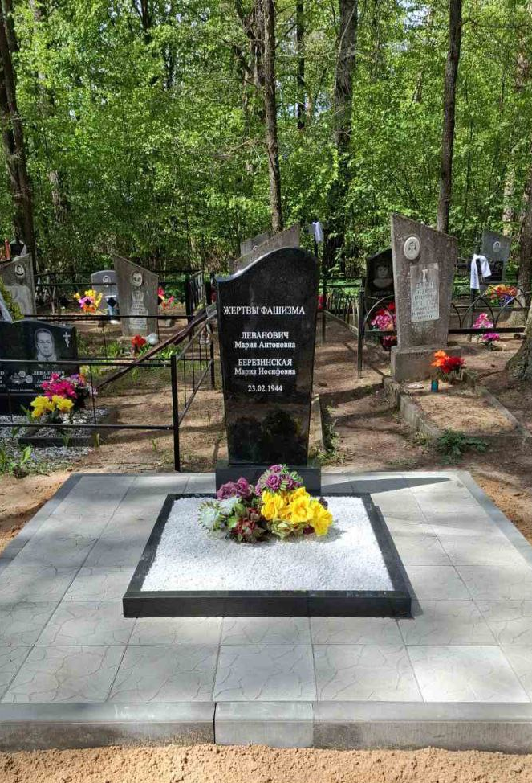 |  | 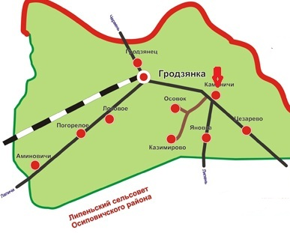
10. Дополнительная информация На балансе Осиповичского УКП ЖКХ. В апреле 2025 года установлен новый памятник.

